قوه و شتاب ۲

هر چیزی که یک جسم را به حرکت آورد، قوه است.

خصوصیات قو ه
خصوصیات و ویژگیهای زیر برای فهمیدن بیشتر قوه درعلم فزیک ضروری است:

قوه یعنی کشیدن و یا فشار دادن
در زبان روزمره ما گاهی انرژی را قوه می نامیم مثلا قوه باد، قوه آب وقوه ماشین و نیز گاهی بدون کلمه قوه از قوه گپ می زنیم مثلا کشیدن و فشار اوردن که در حقیقت منظور ما قوه کشیدن و قوه فشار دادن است .
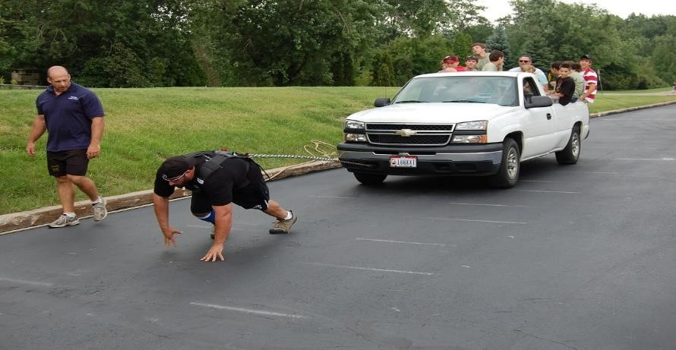
ill: Wikimedia (CC BY-SA 2.0)

یک قوه دایم به دو جسم بستگی دار د
ما نمی توانیم نه چیزی را بکشیم و نه بطرف مقابل فشار دهیم بدون آنکه دو جسم یا شی موجود باشد. یا بعبارت دیگر یک قوه بر یک شی توسط شی دیگر وارد می شود.
یک قوه همیشه یک جهت معین دارد.
هرگاه ما یک گادی دستی را به جلو می رانیم یک جهت معین را دنبال می کنیم. مسیر ما می تواند مستقیم یا سمت راست و یا سمت چپ باشد .برای این که توضیح دهیم که چگونه یک گادی را می رانیم ما باید دو نکته را روشن سازیم. اول اینکه چه مقدار فشار یا قوه بکار می بریم. دوم اینکه به کدام سمت جسم را به حرکت در می آوریم. برای نشان دادن قوه که بر یک جسم عمل می کند ما از سمبول تیر استفاده می کنیم. طول تیر مقدار قوه و سمت آن جهت قوه را مشخص می کند.
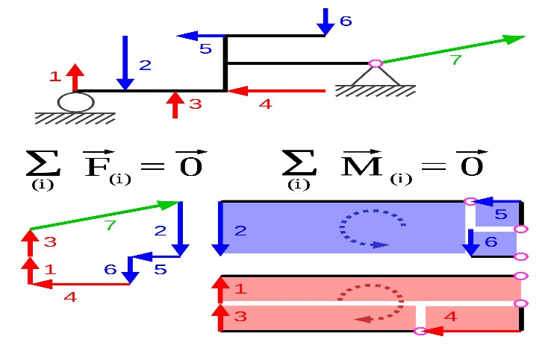
ill: Wikimedia (Jahobr)

تصادم و برخورد دو جسم باهم تولید قوه می کن د
بسیاری از قوه در اثر برخورد دو جسم بوجود می آید. اکر شما اسکی روی آب بازی می کنید، قوه قایق بر تار و از آنطریق بر شما عمل می نماید.
سنگینی قوه است که زمین بر یک جسم وارد می کند.
قوه که زمین بر ما وارد می شود، سنگینی نامیده می شود. سنگینی از سوی زمین بر همه اشیا و اجسام وارد می شود. ایک قوه از یک فاصله بر اشیا عمل می کند. این را قوه جاذبه زمین می گویند و همین قوه است که مهتاب را در مدار آن بدور زمین به حرکت وا می دارد. به همین طریق قوه جاذبه ی خورشید زمین را به چرخش بدور آن وا می دارد. قوه جاذبه در فاصله های بسیار دور نیز بر اجسام عمل می نماید.
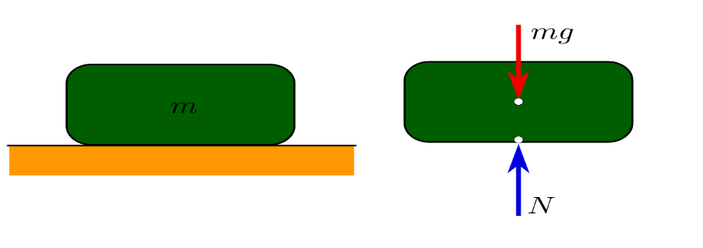
ill: wikimedia (public domain)

وابستگی میان قوه، کتله و شتاب
هر قدر قوه بیشتر بر یک جسم عمل نماید، جسم مورد نظر شتاب بیشتری می گیرد. هر قدر کتله یک جسم کمتر باشد برای شتاب بخشیدن به آن نیرو و قوه کمتری نیاز می باشد. اما بر عکس هر قدر کتله بیشتر داشته باشد برای آنکه شتاب بگیرد به توان بیشتری ضرورت است .رابطه میان قوه، کتله و جسم را در فرمول زیر می توان بیان نمود:
$$F = ma$$
در فرمول بالا F مقدار قوه است و m و a به ترتیب از کتله و شتاب نمایندگی می کنند. این فرمول را قانون دوم نیوتن می گویند.
ill: Teodor Andersson fra Pixabay

کشش زمین به یک جسم شتاب می بخش د
گفتیم که زمین همه اشیا را به سمت خود می کشد که به آن سنگینی می گوئیم. اگر سنگینی بر یک شی وارد گردد، شتاب که بر آن وارد می شود شتاب قوه جاذبه می نامند. این شتاب را با سمبول g نشان می دهند.

$$g = 9,8m/s^{2}$$
شتاب قوه جاذبه بر همه اجسام یکسان است. اگر یک ورقه کاغذ در مقایسه با یک پارچه سنگ در سقوط از ارتفاعی شتاب کمتری می گیرد و دیرتر به زمین می رسد، دلیل قوه مقاومت هوا است. اگر همین دو شی در یک خلا سقوط کنند شتاب یکسان خواهند داشت .

هر قوه یک ضد قوه دار د
اگر با انگشت تان بر یک میر فشار دهید، شما فشار متقابل از جانب میز را احساس خواهید کرد. بنابرین ما مسئله قوه و ضد قوه را تجربه می نمائیم. قانون سوم نیوتن می گوید که: قوه و ضد قوه در یک جسم بر یکدیگر عمل می کند .
مقدار این دو قوه باهم مساوی اما جهات آنها باهم در تضاد است.
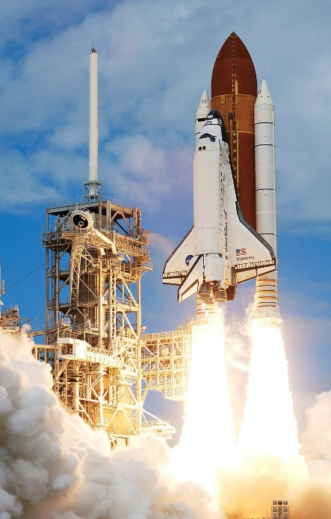
ill: Wikimedia (NASA)

یک قوه می تواند شکل جسم را تغییر ده د
یک قوه در ضمن اینکه بر یک جسم شتاب می بخشد، می تواند شکل آن را تغییر دهد. اگر یک سیت را زیر پا فشار دهیم شکل آن تغییر می کند.

واحد اندازه گیری قوه نیوتن نامیده می شو د
واحد قوه نیوتن N است. با توجه به قانون دوم نیوتن 𝐹 = 𝑚𝑎 یک نیوتن قوه برابر است به این که کتله یک کیلوگرامی یک شتاب $2m/s$ 1 بخود بگیرد. به کمک این قانون می توانیم وزن یا سنگینی را محاسبه کنیم. یک شخص با کتله ۶۰ کیلوگرام وزنش برابر است به ۵۸۸ نیوتن.
$$G = mg = 60* 9,8 N = 588 N$$

برای تغییر سرعت باید یک قوه عمل کن د
برای تغییر سرعت یک جسم به یک قوه نیاز است. با شروع مسابقه فوتبال یک توپ با قوه که توسط یکی از بازی کنندگان بر توپ وارد می شود توپ سرعت می گیرد. همین طور توقف و تغییر مسیر آن توپ به قوه که از جانب بازی کننده دیکر صورت می گیرد، اتفاق می افتد.
خلاصه ما در عمل به این نکات متوجه می شویم:
همیشه یک قوه یک جسم را به حرکت در می آورد
همیشه یک قوه یک جسم را متوقف می کند
همیشه یک قوه است که سرعت یک جسم را کم و زیاد می کند.
همیشه یک قوه است که مسیر حرکت جسم را معین می سازد
همه این چهار نکته یا گفته به تغییر سرعت مربوط است. تغییر سرعت در زمان شتاب نامیده می شود و لهذا یک جسم زمانی شتاب می گیرد که قوه بر آن عمل نماید.

پرسشها
۱- چند جسم در ایجاد یک قوه دخیل است؟
۲- اندازه و جهت قوه را با چه سمبول نشان می دهد؟
۳- کدام قوه است که بر اشیا بدون تماس داشتن با آن عمل می کند؟
۴- قانون اول نیوتن چه می گوید ؟
۵ – قانون دوم نیوتن چیست؟
۶ – از مفهوم شتاب قوه جاذبه چه می دانیم ؟
۷ – قانون سوم نیوتن چیست؟
۸ – آن قوه که یک جسم متحرک را متوقف می سازد، چه می نامیم؟
۹ – برای ایجاد شتاب بر یک جسم چه باید کرد ؟

